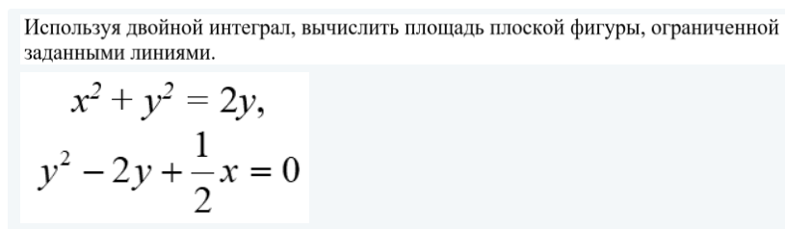
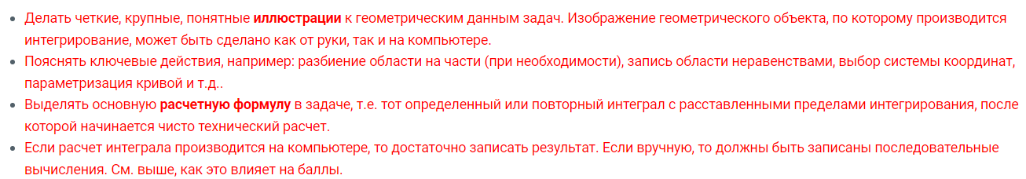

См. ниже пример оформления задачи
